Όνομα:………………………………………………………………………………Τάξη : …… Ημερομηνία αποστολής : 29/4/20 Ημερομηνία παράδοσης: 5/5/20

- A. Σας δίνονται πιο κάτω σύνδεσμοι: Παρακολουθείστε τα βίντεο και απαντήστε στις πιο κάτω ερωτήσεις.
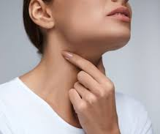
https://www.youtube.com/watch?v=N6EYrqIn0yI
https://www.youtube.com/watch?v=J3TwTb-T044
- Σε ποιο μέρος του ΑΣ βρίσκονται οι φωνητικές χορδές;……………………………….…
- Σε ποιο μέρος του ανθρώπινου σώματος ολοκληρώνετε ο έναρθρος λόγος;…………
- Ο ήχος βγαίνει με τον αέρα της εκπνοής ή της εισπνοής; (υπογραμμίστε)
Πάρτε μια εισπνοή και μετά πέστε δυνατά πρώτα με τον αέρα της εισπνοής και μετά με τον αέρα της εκπνοής
ΕΙΜΑΙ ΔΥΝΑΤΟΟΟΟΟΟΟΟΟΟΣ/ΤΗ

- Σας δίνονται τα πιο κάτω σχήματα. Να συμπληρώσετε τον πίνακα με τις λέξεις που σας δίνονται: Λάρυγγας, οισοφάγος, χόνδρινος δακτύλιος, τραχεία, οισοφάγος, βρόγχοι, κυψελίδες, πνεύμονας, βρογχίδια.

Α/Α | ΜΕΡΟΣ ΑΝΘΡΩΠΙΝΟΥ ΣΩΜΑΤΟΣ
1.
2.
3.
4.
5.
6.
7.
8.
9.
10.
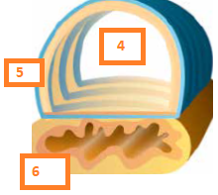

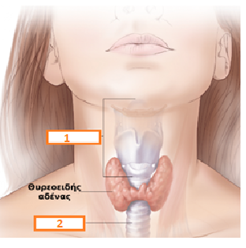

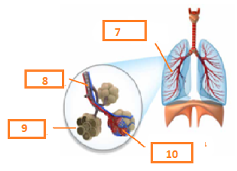

 | ΕΙΣΠΝΟΗ | ΕΚΠΝΟΗ
1.ΚΙΝΗΣΗ ΠΛΕΥΡΩΝ ΘΩΡΑΚΑ
2.ΚΙΝΗΣΗ ΔΙΑΦΡΑΓΜΑΤΟΣ
3.ΧΩΡΗΤΙΚΟΤΗΤΑ ΘΩΡΑΚΙΚΗΣ ΚΟΙΛΟΤΗΤΑΣ ΚΑΙ ΠΝΕΥΜΟΝΩΝ
4.ΕΙΣΟΔΟΣ ΤΟΥ ΑΕΡΑ /ΕΞΟΔΟΣ ΑΕΡΑ

- Παρακολουθείστε τα βίντεο στους ακόλουθους συνδέσμους και συμπληρώστε τα παρακάτω. https://www.youtube.com/watch?v=qspKhMMz0Ps, https://www.youtube.com/watch?v=WzrN6sJ1i_g
- Στην πιο κάτω εικόνα να συμπληρώσετε τις αναπνευστικές κινήσεις που φαίνονται.
Α: ………………………..
- Τι δείχνει το Γ; ………………………………………
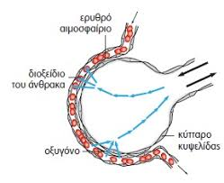
Πως διευκολύνεται η διάχυση/διαπίδυση του οξυγόνου και του διοξειδίου του άνθρακα ανάμεσα στην κυψελίδα και το αιμοφόρο τριχοειδές αγγείο; ………………………………………………………………………………………………………………………………………………………………………………………………………………………………………………………………………………………………………………………………………………………………………………………
Γ: …………………………………………
Β: ………………………………………

